Краткосрочный (поурочный) план урока
Тема: Размен и оплата. Иду за покупками.

Раздел: |  | «Еда и напитки»
Ф.И.О педагога: |  | Маркабаева С.А.

Дата:
Класс: 1 |  | Количество  присутствующих: |  | Количество  отсутствующих:
Тема урока: |  | Размен и оплата.  Иду за покупками.
Цели обучения в соответствии с учебной программой: |  | 1.1.3.6 Производить различные операции с монетами 1 тг, 2 тг, 5 тг, 10 тг, 20 тг.  1.5.1.2 **Использовать понятия: больше, меньше, равно, столько же, на несколько единиц больше/меньше, длиннее, короче, тяжелее, легче, дороже, дешевле, цена.
Цели урока: |  | Научить учащихся производить вычисления с монетами.
Ход урока:
Этап урока/ Время | Действия педагога |  | Действия ученика |  | Оценивание | Ресурсы
1.Начало урока.  0-5 мин | 1.Создание положительного эмоционального настроя.  Здравствуйте!  Прозвенел уже звонок,  Начинается урок  Мы за парты тихо сели,  Друг на друга посмотрели,  Улыбнулись от души-  Поработать мы пришли.  Новым знаниям – ура!  Всем успехов, детвора!  Молодцы! |  | Приветствуют учителя. Организуют свое рабочее место, проверяют наличие индивидуальных учебных принадлежностей |  | ФО  Оценивание эмоционального состояния
2. Середина урока.  5 – 40 мин | 2.Актуализация жизненного опыта.  Когда мы приходим в магазин мы с вами берем тележку. Сегодня на уроке мы с вами тоже берем тележку и будем пополнять самыми главным и важным. Но для начала немного разомнемся. Открываем тетради запишем число, классная работа и минутку чистописания.  Минутка чистописания:  5  15  Какую характеристику мы можем дать эти числам?  5-однозначное, нечетное число. Соседи числа 5 – 4,6.  15-двузначное, нечетное число. Соседи числа – 14,16.  На сколько число 15 больше числа 5?  Устный счет: ромашка.  3. Вводное задание на подготовку к изучению нового.  Игра «Магазин». В парах.  №1 покупатель, совершает покупки.  №2 продавец, отдает товар и дает сдачи.  Учащимся раздаются наборы монет с разным номиналом 1тг, 2 тг, 5 тг, 10 тг, 20 тг.  - Каким номиналом у вас монеты? Разложите их последовательно по убыванию их номинальной стоимости.  Попробуйте разменять более крупные монеты на более мелкие.  3.Постановка цели (проблемная ситуация). Вводное задание на подготовку к изучению нового.  (П) Работают в парах.  Ребята а попробуйте теперь сформулировать цель урока?  Цель: производить различные операции с монетами номиналом 1тг, 2 тг, 5 тг, 10 тг, 20 тг.  Если стоимость предмета большая, то ее можно выплатить более мелкими монетами.  -А где их взять? (разменять)  Крупные монеты мы можем разменять на более мелкие. На уроке ребята мы с вами продолжим говорить о монетах, научимся с вами производить вычисления с монетами, научимся совершать покупки и получать сдачу.  4.Работа по теме урока. Открытие нового.  К) Работа с учебником.  У Алии и Армана в кошельках есть по несколько монет. Какие продукты Алия может купить?Что может купить Арман?  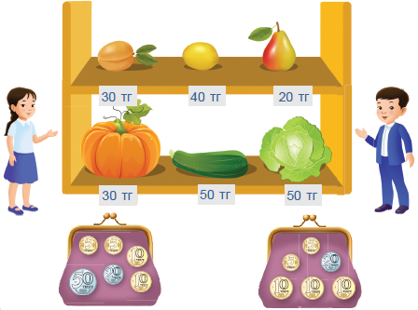  Выбери два товара на рисунке. Назови их цены. Составь и реши задачи.  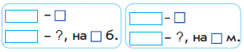  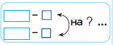  Физминутка со смыслом.  Сумку в руки мы берем.  В магазин с тобой идем.  В магазине же на полках  Не шарфы и не футболки  Вкусно пахнет здесь всегда,  В доме вкусная еда.  Учащиеся подходят к столу, берут карточки с изображением продуктов и их стоимостью. И начинают двигаться под музыку в классе. Когда музыка останавливается, учащиеся быстро находят себе пару.  Задание:  У кого стоимость товара дешевле, присядьте.  У кого стоимость товара дороже, подпрыгните.  Работа по учебнику.  Рассмотри рисунки. Какая покупка тяжелее?  Посчитай массу покупок.  А) 2 кг+4кг+4кг=10 кг  Б) 1 кг + 4 кг = 5 кг  В) 2 кг + 4 кг + 3 кг = 9 кг  Ребята посмотрите внимательно, что вы здесь заметили, как называются эти числа? (именованные) Почему они так называются?  Проговорите своему соседу по плечу.  5.Первичное закрепление с проговариванием.  (И) Самостоятельная работа.  Карточка. Прием углы.  Миша в магазине купил капусту за 50 тг, а яблоко за 20 тг. На сколько капуста дороже яблока?  Миша в магазине купил капусту за 50 тг, а яблоко за 20 тг. На сколько яблоко дешевле капусты?  У кого в условии задачи есть слово дороже встаньте в правый угол.  У кого в условии задачи есть понятие дешевле встаньте в левый угол.  Назовите ответ ваших задач. Почему ответы оказались одинаковыми?  (Потому что задачи на разностное сравнение решаются вычитанием) |  | Дескриптор:  Выполняют минутку чистописания под руководством учителя.  Дескриптор:  Дают характеристику числам  Дескриптор:  Устный счет записывают в тетради  Дескриптор:  Формулируют цель урока  Дескриптор:  Работают с рисунками и составляют задачи  Повторяют движения за учителем  Дескриптор:  Работают в тетради |  | 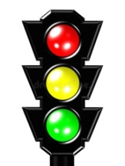  Оценивают работу сигналами светофора      Оценивают работу жестами  отлично  Оценивают работу смайликами    Оценивают работу хлопками  (тихо, громко)  Оценивают работу  сигнальными карточками  Оценивают работу хлопками  (тихо, громко)  Отлично | Тетрадь  Дидактический материал:  ромашка.  Конверты с монетами  Учебник  Музыкальное сопровождение  Карточки  Учебник  Тетрадь  Карточки
3. Конец урока.  40 - 45 мин | Итог урока.  -Какую цель мы поставили на сегодняшнем уроке?  - Достигли ли мы этой цели?  - Давайте посмотрим какие понятия в течении урока мы с вами положили в корзину? Это «размен», «сдача», «покупки», «монеты».  - Какие затруднения были у вас на уроке?    - Что нужно сделать чтобы эти затруднения не повторялись?  Рефлексия.  Предлагает оценить свою работу при помощи линейки успеха.  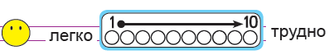 |  | Отвечают на вопросы учителя, оценивают сою деятельность на уроке |  | 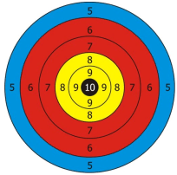 | Картинки к рефлексии.

